FACULDADE DE INFORMÁTICA E ADMINISTRAÇÃO PAULISTA (FIAP)

CURSO DE ANÁLISE E DESENVOLVIMENTO DE SISTEMAS

GABRIEL SIQUEIRA RODRIGUES, 98626, 2TDSPF

GUSTAVO DE OLIVEIRA AZEVEDO, 550548, 2TDSPF

ISABELLA JORGE FERREIRA, 552329, 2TDSPG

MATHEUS MANTOVANI, 98524, 2TDSPF

JUAN DE GODOY, 551408, 2TDSPF

SÃO PAULO

JUNHO / 2024

**Econet**

Em um cenário onde a preservação dos recursos marinhos se torna uma prioridade global, o nosso projeto surge com o objetivo de promover uma pesca mais sustentável, por meio da utilização de tecnologias avançadas para o monitoramento das espécies marinhas capturadas. Durante a atividade de pesca, as espécies de peixes serão monitoradas e identificadas, determinando se estão classificadas como Criticamente em Perigo (CR), Criticamente em Perigo Possivelmente Extinta (CR(PEX)), Em Perigo (EN), ou Vulnerável (VU). Essas informações serão georreferenciadas, ou seja, serão registradas as coordenadas de onde cada espécie foi capturada, alimentando um aplicativo que disponibilizará esses dados.

Com este sistema, os pescadores poderão evitar áreas onde há a presença de espécies ameaçadas, contribuindo para a preservação da biodiversidade marinha. Além disso, o aplicativo permitirá aos pescadores planejar suas atividades com base na disponibilidade das espécies que desejam capturar, evitando esforços infrutíferos e melhorando a eficiência da pesca. Essa ferramenta é crucial não apenas para a pesca sustentável e auxilio na tomada de decisões, mas também para a conservação das espécies, ao fornecer dados precisos e em tempo real sobre a distribuição das populações marinhas.

A longo prazo, o projeto também visa colaborar na fiscalização e no cumprimento das leis ambientais. As autoridades poderão utilizar os dados fornecidos pelo aplicativo para monitorar as áreas de pesca e garantir que espécies ameaçadas não sejam capturadas ilegalmente, aplicando multas e penalidades quando necessário. Além disso, biólogos e conservacionistas poderão utilizar as informações coletadas para desenvolver programas e estratégias de reprodução e conservação, combatendo de forma mais eficaz a extinção das espécies marinhas.

Em resumo, nosso projeto representa um passo significativo em direção à pesca sustentável e à preservação dos ecossistemas marinhos. Por meio da integração de tecnologia e conservação, esse projeto oferece soluções práticas e eficazes para proteger nossos oceanos e promover práticas de pesca mais sustentáveis, garantindo a sobrevivência das espécies marinhas.

Inteligência Artificial

Dado a ideia de nosso projeto, necessitamos de uma ferramenta capaz de identificar as espécies de animais aquáticos que estejam em risco de extinção, na qual usaremos um modelo de visão computacional para o reconhecimentos das espécies. Para isso utilizaremos a plataforma online de criação de modelos de visão computacional Roboflow.

A criação do DataSet foi feita considerando as espécies da fauna marinha e de rios que estão em ameaça ou à iminência da extinção no Brasil, de acordo com o site do governo: <https://www.icmbio.gov.br/cepsul/destaques-e-eventos/492-lista-de-especies-ameacadas-saiba-mais.html>.

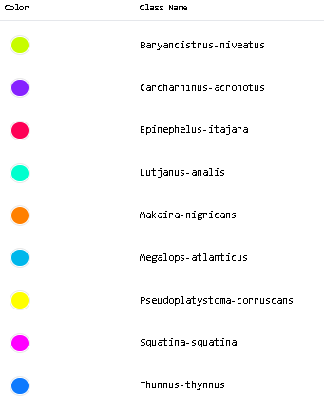 As imagens foram retiradas de fóruns, artigos, google imagens, notícias e sites de pesquisa de espécies como o [BioDiversity4All](https://www.biodiversity4all.org/), sendo um total de 107 imagens, tento um variância de imagens para cada classe, umas contendo mais que outros.

Para o treinamento do modelo, cada espécie dos animais tornaram-se classes, sendo assim temos as seguintes classes:

Na hora de gerar os modelos no Roboflow para diversificar o dataset foi utilizado algumas funções próprias do site. Na etapa de prepocessing foi utilizado as funções: Auto-Orient e Resize. Após o pré-processamento, na etapa de augmentation foi utilizado as funções de: Flip, 90º Rotate, Crop, Rotation, Shear e Grayscale. Essas funções ajudaram no modelo para diversificar as imagens e não enviesar o modelo.

**Métricas**

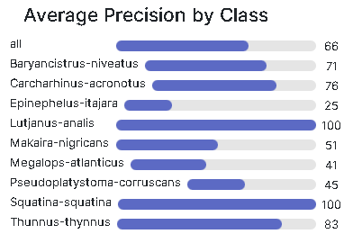De acordo com o gráfico de média de precisão por classe, observamos que a precisão média varia consideravelmente entre as diferentes classes. Isso pode ser atribuído à variedade no conjunto de dados, onde algumas classes têm mais dados disponíveis do que outras. Como resultado, as classes com mais dados tendem a ter uma performance melhor, enquanto as classes com menos dados apresentam uma performance inferior.

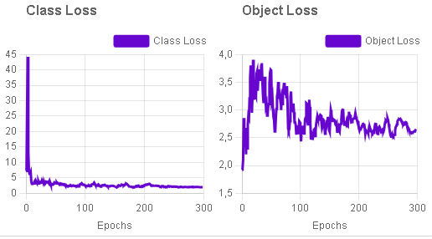No gráfico de perda de classe, observa-se que nas primeiras épocas a taxa de perda de classe cai drasticamente, seguida por uma melhoria pequena, porém constante. Isso indica que o modelo está aprendendo rapidamente a classificar corretamente cada classe, sem apresentar pouca a nehuma confusão entre elas.

No gráfico de perda de objeto, notamos que nas primeiras épocas há um aumento significativo na perda de objetos, a partir da época 100 a 150, a perda começa a oscilar entre 3 e 2,5, sugerindo que o modelo ainda está aprendendo, mas enfrenta dificuldades para reduzir consistentemente essa taxa. A variação persistente indica que o ajuste fino do modelo para a detecção de objetos ainda está em progresso.